 | Univerzitet u Novom Sadu  Tehnički fakultet „Mihajlo Pupin“  Zrenjanin | 

SEMINARSKI RAD
Predmet: Razvoj softvera otvorenog koda

Tema: Web aplikacija za zakazivanje termina vestačkog planinarenja

Studenti: Merća Bojan SI 47/22
Stefan Šipka SI 50/22
Veljko Milošev SI 30/22
Profesor: Prof. dr Zoltan Kazi
Asistent: Velibor Premčevski

Zrenjanin 2026.
SADRŽAJ
1. UVOD 3
2. OPIS POSLOVNOG KONTEKSTA PRIMENE APLIKACIJE 4
3. TEHNIČKO UPUTSTVO ZA POSTAVLJANJE APLIKACIJE 5
4. KORISNIČKO UPUTSTVO 9
5. PRIMENJENI ALATI 19
6. DIJAGRAMI 20
6.1 Use case dijagram 20
6.2 Dijagram klasa 20
6.3 Dijagram sekvenci 21
7. OPIS ELEMENATA IMPLEMENTACIJE 22
7.1 SQL script i dijagram relacione baze podataka iz DBMS 22
7.2 Ključni delovi programskog koda po slojevima sa objašnjenjima 37
7.3 Poslovna logika – pravila i implementacija 38
8. ZAKLJUČAK 41
9. LITERATURA 42

UVOD
U sportsko-rekreativnoj industriji današnjice, brz i pouzdan proces zakazivanja termina postao je neophodan za efikasno poslovanje i kvalitetnu uslugu. Veliki broj zainteresovanih korisnika i rastuća popularnost veštačkog penjanja zahtevaju digitalna rešenja koja olakšavaju registraciju, proveru raspoloživosti termina i rezervaciju vremena za korišćenje objekata.
U ovom seminarskom radu predstavljena je veb aplikacija koja omogućava ljubiteljima penjanja da elektronski zakažu termine za korišćenje veštačkog planinskog zida. Nakon uspešne registracije, korisnici mogu da rezervišu termine. Prilikom odabira datuma i vremena, sistem automatski proverava raspoloživost kapaciteta i onemogućava dvostruke rezervacije istog termina. Zaposleni u centru za penjanje imaju uvid u sve rezervacije, mogućnost otkazivanja termina, štampanja podataka određenog korisnika, kao i filtriranja liste rezervacija po datumu, vremenu ili statusu.
Aplikacija je realizovana primenom ASP.NET Web Forms tehnologije, uz korišćenje SQL Server baze podataka i višeslojne arhitekture (korisnički interfejs, sloj poslovne logike i sloj za pristup bazi podataka).
Glavna svrha ovog rešenja je da korisnicima omogući jednostavno i sigurno zakazivanje termina, a zaposlenima da pruži alat koji značajno olakšava praćenje i upravljanje evidencijom. Digitalizacija procesa smanjuje mogućnost grešaka, ubrzava administrativne procedure i podiže nivo zadovoljstva korisnika kroz bržu obradu zakazivanja, pregled dostupnih termina i transparentan uvid u podatke.

OPIS POSLOVNOG KONTEKSTA PRIMENE APLIKACIJE
Ova aplikacija namenjena je digitalizaciji procesa zakazivanja termina za veštačko planinarenje, sa fokusom na jednostavnost korišćenja, efikasno upravljanje i bezbednost podataka. Primarni cilj sistema je da omogući korisnicima, trenerima i administratorima lak i organizovan pristup informacijama o treninzima i rasporedima, čime se unapređuje rad i komunikacija u okviru centra za veštačko penjanje.

Korisnici aplikacije mogu da se prijave na sistem i dobiju uvid u listu dostupnih trenera, pregledaju istoriju svojih prethodnih termina, kao i da zakazuju nove termine prema sopstvenim željama i raspoloživosti trenera. Nakon uspešnog zakazivanja, korisnik ima mogućnost da odštampa potvrdu o terminu, što dodatno doprinosi transparentnosti i jednostavnosti korišćenja.

Treneri se takođe prijavljuju putem aplikacije i imaju pristup listi registrovanih korisnika i drugih trenera, kao i svom ličnom rasporedu zakazanih termina. Na ovaj način, treneri mogu lako da prate sopstvene obaveze, planiraju treninge i održavaju efikasan kontakt sa korisnicima.

Administratorska funkcionalnost omogućava potpunu kontrolu nad sistemom. Administrator može da upravlja svim korisnicima, trenerima i terminima — da dodaje, menja, briše i filtrira podatke prema različitim kriterijumima. Ova uloga osigurava da aplikacija ostane organizovana, ažurna i prilagođena potrebama centra.

Zahvaljujući jasnoj podeli uloga i automatizovanom sistemu za upravljanje terminima, aplikacija značajno ubrzava proces planiranja, sprečava preklapanje termina i omogućava preciznu evidenciju svih aktivnosti. Time se unapređuje iskustvo korisnika, olakšava rad zaposlenih i doprinosi boljoj organizaciji i efikasnosti rada centra za veštačko planinarenje.

TEHNIČKO UPUTSTVO ZA POSTAVLJANJE APLIKACIJE

Pokretanje iz Visual Studio okruženja podrazumeva da se aplikacija razvija i testira direktno unutar istog alata, bez potrebe za dodatnim serverima ili složenim podešavanjima.
Kada se projekat otvori u Microsoft Visual Studio 2022, dovoljno je kliknuti na dugme Start (ili pritisnuti F5) kako bi se aplikacija automatski kompajlirala, pokrenula i otvorila u podrazumevanom web pregledaču. Visual Studio koristi ugrađeni razvojni server za izvršavanje aplikacije tokom rada, što omogućava da se odmah vide efekti svake izmene koda ili dizajna.
Ovaj način pokretanja olakšava proces razvoja jer omogućava brzo testiranje i ispravljanje grešaka, a sve se odvija u jednom integrisanom okruženju.

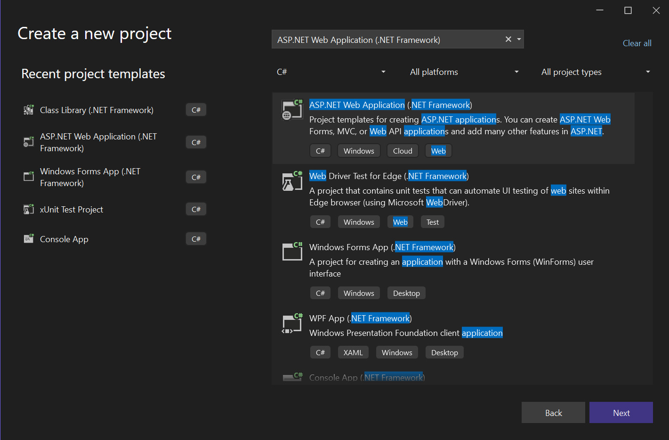
Slika 1 Pokretanje Visual Studia

Aplikacija koristi Microsoft SQL Server kao osnovni sistem za čuvanje i upravljanje podacima. Da bi rad sa bazom bio omogućen, neophodno je da SQL Server servis bude aktivan i ispravno pokrenut na lokalnom računaru. Pokretanjem ovog servisa obezbeđuje se dostupnost baze podataka aplikaciji, omogućavajući izvršavanje svih operacija čitanja, unosa, izmene i brisanja podataka. Ukoliko servis nije pokrenut, aplikacija neće moći da uspostavi vezu sa bazom, što može dovesti do prekida u radu ili prikaza greške o konekciji.
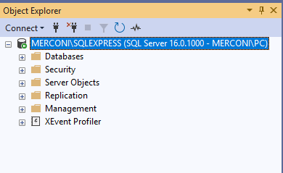
Slika 2 Prikaz povezanog SQLEXPRESS servera u SSMS

U okviru projekta postoji fascikla BazaPodataka koja sadrži SQL skripte namenjene za potpunu pripremu baze podataka. Ove skripte obuhvataju:
- kreiranje same baze podataka,
- formiranje potrebnih tabela (npr. gost, rezervacija, soba),
- definisanje pogleda (VIEW-ova),
- izradu uskladištenih procedura (stored procedures)
Sve skripte je potrebno pokrenuti u SQL Server Management Studio okruženju kako bi se automatski kreirala baza zajedno sa svim pripadajućim strukturama. Na taj način obezbeđuje se da aplikacija odmah može da pristupi svim potrebnim objektima u bazi i da nesmetano obavlja operacije nad podacima.
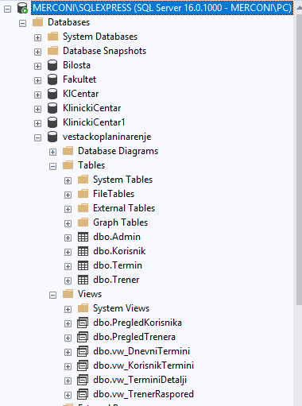
Slika 3 Struktura baze veštačko planinarenje — tabele i pogledi
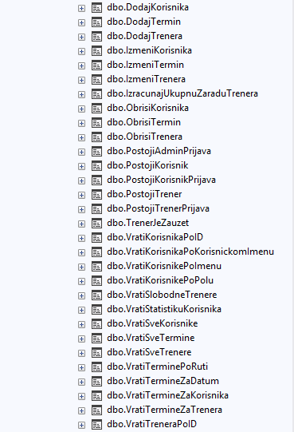
Slika 4 Struktura baze veštačko planinarenje — procedure

U okviru fajla Web.config nalazi se deo connectionStrings, gde se unose parametri potrebni za uspostavljanje veze sa SQL Server bazom podataka. Na tom mestu je potrebno uneti tačne podatke o serveru, imenu baze, korisničkom imenu i lozinci. Primer podešavanja može izgledati ovako:

<connectionStrings>
<add name="ApplicationServices" connectionString="data source=.\SQLEXPRESS;Integrated Security=SSPI;AttachDBFilename=|DataDirectory|\aspnetdb.mdf;User Instance=true" providerName="System.Data.SqlClient"/>
<add name="NasaKonekcija" connectionString="Data Source=MERCONI\SQLEXPRESS; Initial Catalog=vestackoplaninarenje; Integrated Security=True; TrustServerCertificate=True;" providerName="System.Data.SqlClient"/>
</connectionStrings>
Kada se završi izvršavanje SQL skripti i pravilno podesi konekcija sa bazom, aplikacija se može pokrenuti direktno iz Visual Studio okruženja pritiskom na dugme Start ili korišćenjem prečice F5. Nakon pokretanja, otvara se početna stranica koja omogućava pristup svim funkcionalnostima aplikacije, uključujući unos i pregled podataka, obradu i filtriranje unosa, brisanje, kao i mogućnost štampe.

Slika 5 Dugme za pokretanje aplikacije u Visual Studio-u

KORISNIČKO UPUTSTVO

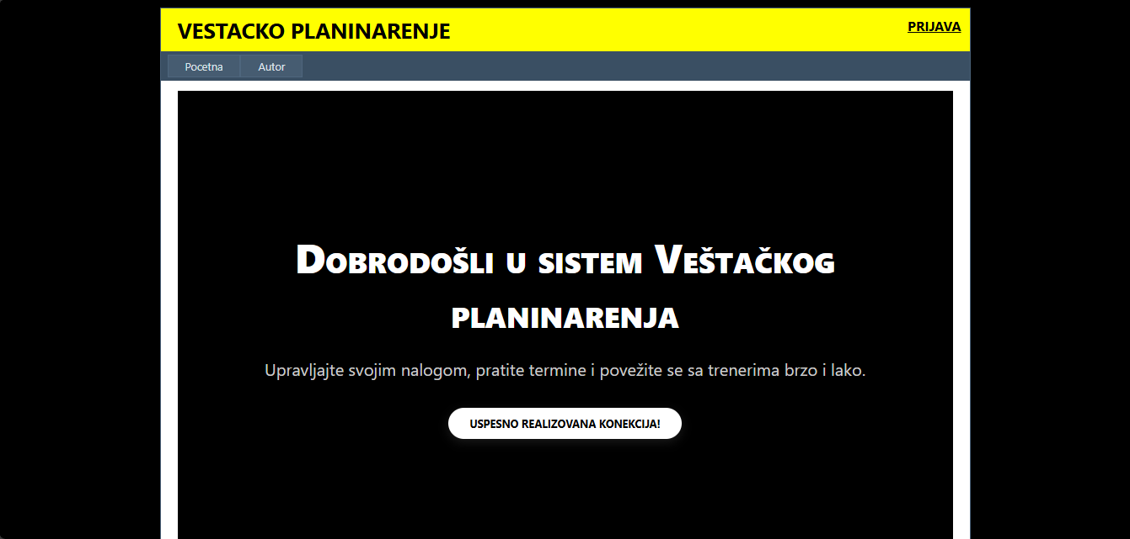
Slika 6. Pocetna stranica
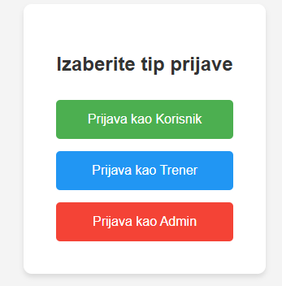
Slika 7. Odabir vrste prijave
Kada otvorite aplikaciju, na ekranu ćete videti početnu stranicu sistema za veštačko planiranje. Na ovoj stranici, korisnik je pozdravljen sa porukom "Dobrodošli u sistem Veštačkog planiranja". Da biste nastavili, potrebno je da odaberete jedan od tri ponuđena tipa prijave: "Prijava kao Korisnik", "Prijava kao Trener" ili "Prijava kao Admin". Kliknite na dugme koje odgovara vašoj ulozi kako biste nastavili sa prijavom. Odabir odgovarajuće opcije otvoriće odgovarajući ekran za unos podataka.
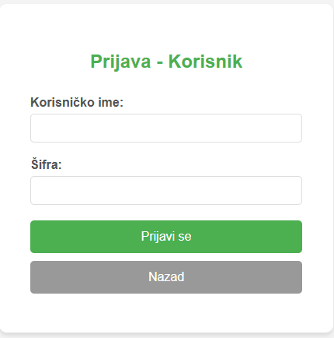
Slika 8. Prijava korisnika

Nakon što odaberete opciju "Prijava kao Korisnik", otvoriće vam se obrazac za prijavu. Na ovom ekranu treba da unesete svoje Korisničko ime i Šifru koje ste prethodno postavili. Nakon što unesete ispravne podatke, kliknite na dugme Prijavi se kako biste pristupili sistemu. Ako želite da se vratite na prethodni ekran, možete kliknuti na dugme Nazad. Pravilno uneti podaci omogućavaju vam prijavu na sistem.
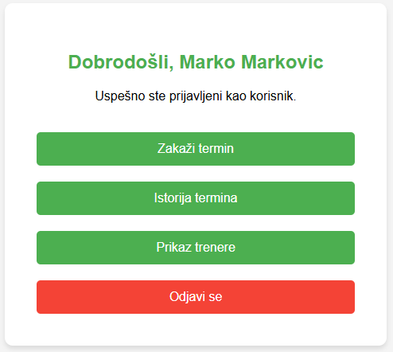
Slika 9. Welcome Korisnik stranica

Kada se uspešno prijavite, bićete preusmereni na početni ekran korisničkog naloga. Na ovom ekranu će biti prikazana poruka dobrodošlice, zajedno sa vašim korisničkim imenom (npr. "Dobrodošli, Marko Marković"). Takođe, na ekranu ćete videti nekoliko opcija: Zakazivanje termina, Istorija termina, Pogledaj trenere i Odjava. Klikom na bilo koju od ovih opcija možete nastaviti sa korišćenjem sistema ili se odjaviti.
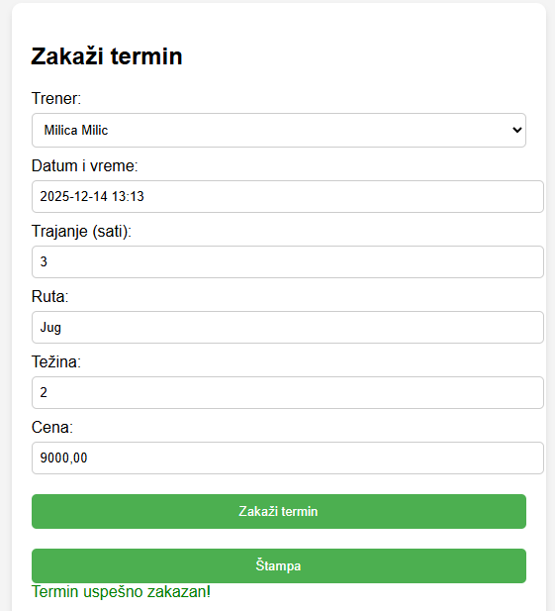
Slika 10. Stranica zakazivanje termina
Nakon što uspešno zakažete termin, na ekranu će se pojaviti potvrda o uspešnom zakazivanju. Ova poruka će vas obavestiti da je termin uspešno rezervisan. Na ekranu ćete videti informacije o datumu, vremenu, trenerskoj usluzi, trajanju i ceni. U tom trenutku, možete odlučiti da se vratite na prethodni ekran ili da nastavite sa drugim opcijama sistema.
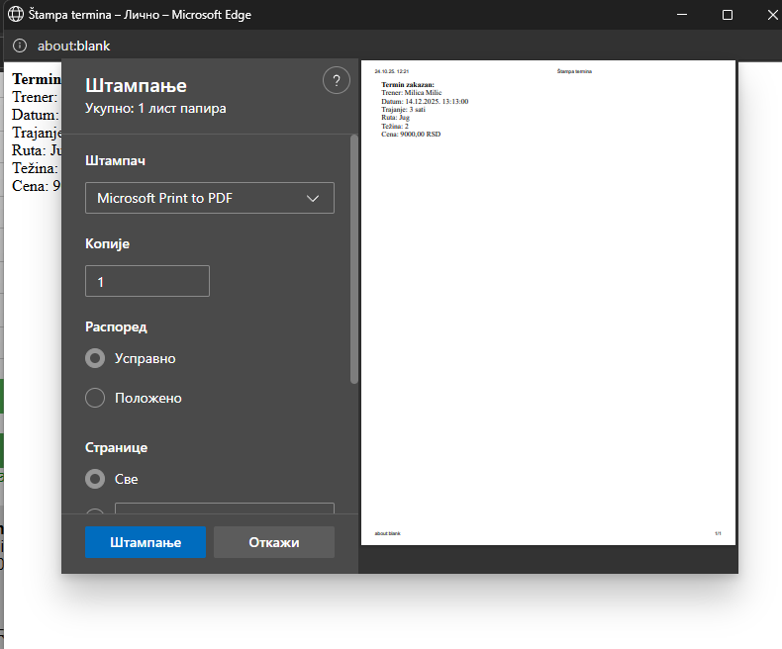
Slika 11. Štampanje zakazanog termina
Klikom na dugme štampa, otvara se novi ekran koji nudi izgled štampanja zakazanog termina
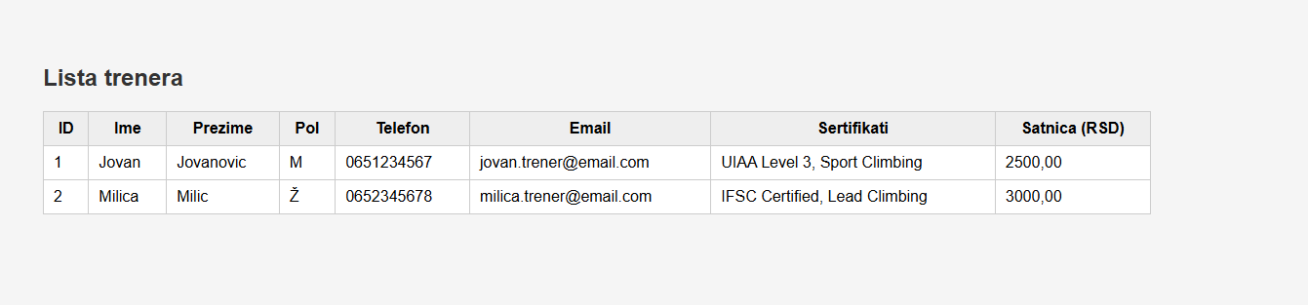
Slika 12.Spisak Trenera
Klikom na dugme prikaži trenere, otvara se nova stranica na kojoj se prikauju svi treneri I njihovi podaci.
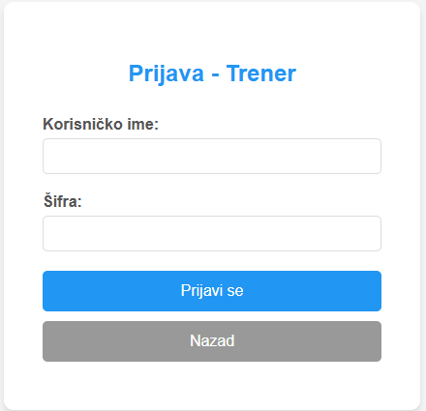
Slika 13.Prijava trener
Prikazana je stranica za prijavu trenera, gde korisnici mogu uneti svoje korisničko ime i šifru kako bi se prijavili kao trener. Tu su i dugmadi za prijavu i povratak na prethodnu stranu.
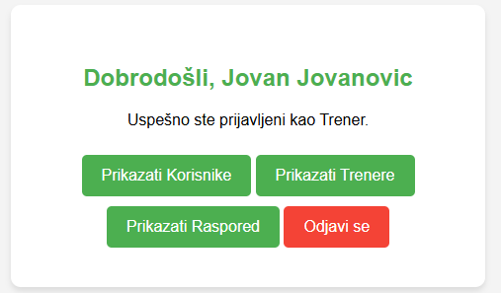
Slika 14.Welcome Trener Stranica
Nakon uspešne prijave, korisniku se prikazuje ekran dobrodošlice sa njegovim imenom, sa opcijama za pregled korisnika, trenera, rasporeda, kao i opcijom za odjavu.
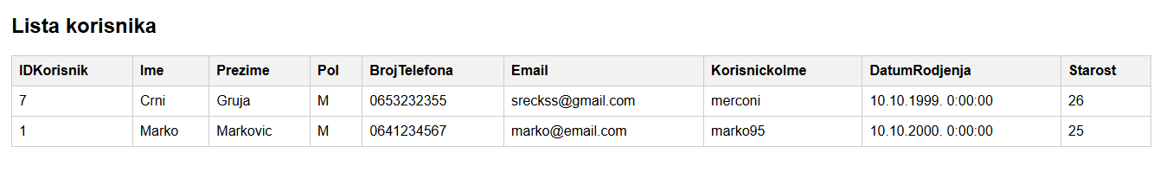
Slika 15.Spisak Korisnika
Klikom na dugme prikazati korisnike prikazuje se lista korisnika koja sadrži informacije o korisnicima, uključujući ime, prezime, broj telefona, e-mail i datum rođenja.
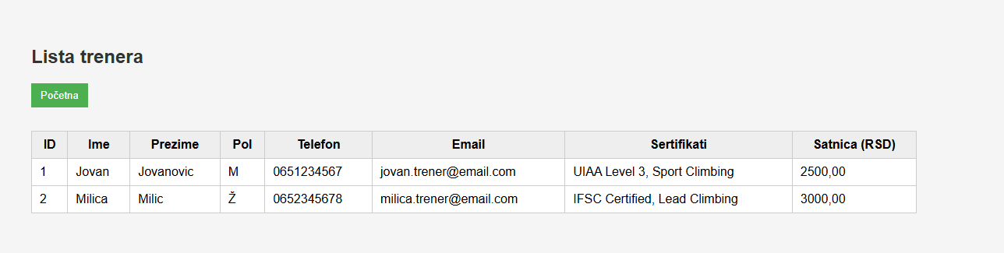
Slika16. Spisak trenera
Klikom na dugme prikazi trenere otvara se nova stranice. Na ovoj slici je prikazan spisak trenera, sa informacijama kao što su ime, prezime, broj telefona, e-mail, sertifikati i cena po sesiji.
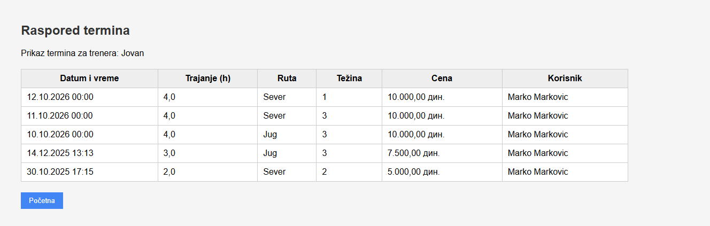
Slika 17. Raspored Trenera
Klikom na dugme prikazati raspored otvara se nova stranica sa tabelom rasporeda za trenutnog trenera.
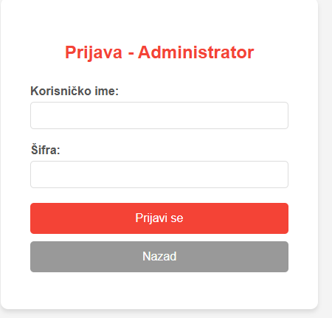
Slika 18. Prijava administrator
Prikazana je stranica za prijavu administratora, koja uključuje polja za unos korisničkog imena i šifre, kao i dugmadi za prijavu i povratak.

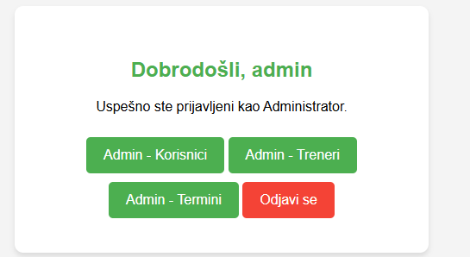
Slika 19. Welcome Admin Stranica
Nakon ulogovanja otvara se stranica sa opcijama admina.
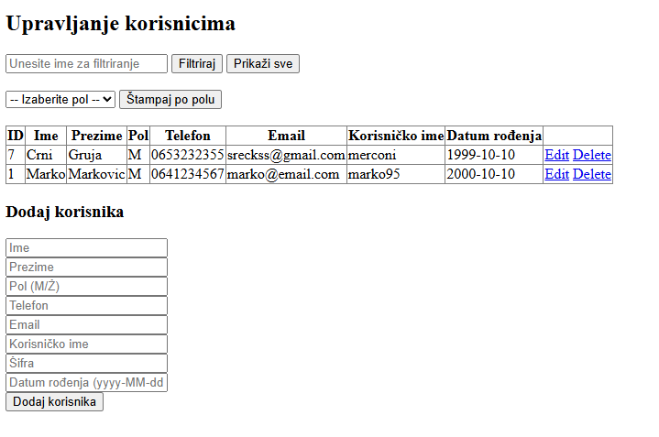
Slika 20.Admin-Korisnici stranica
KLikom na Admin-Korisnici ima mogucnost upravljanja svim korisnicima I mogućnost fitlriranja korisnika po imenu.

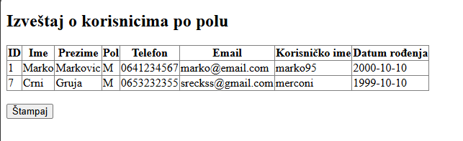
SLika 21. Parametarska štampa
Klikom na dugme štampaj po polu korisnik vrši parametarsku štampu u odnosu na pol.
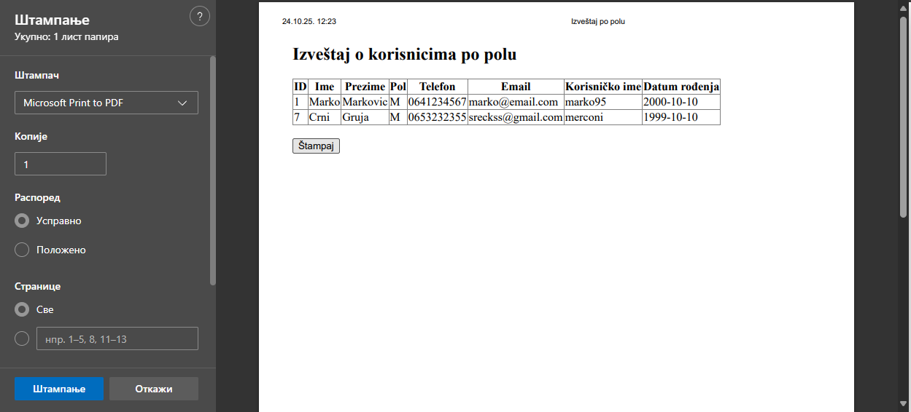
SLika 22. Štamap
Klikom na dugme štampaj pojavljuje se novi prozor gde korisnik bira kako ce I koliko da štampa listu korisnika.
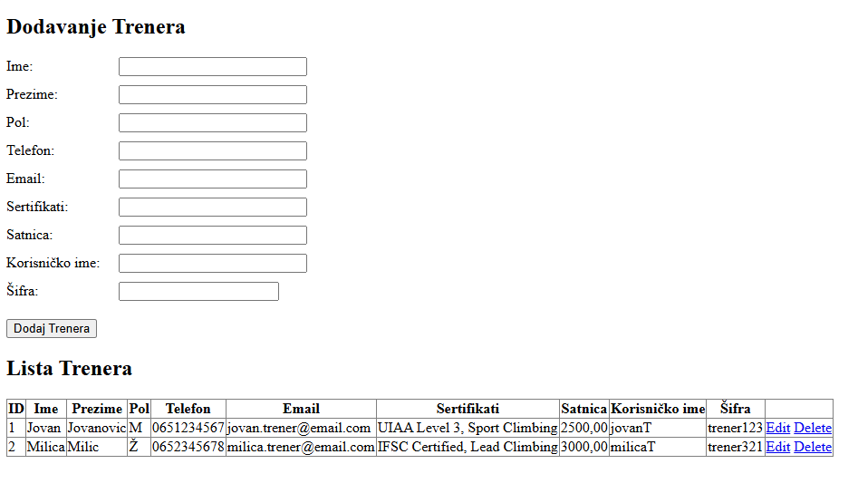
Slika 23. Admin-Treneri stranica
Klikom na dugme Admin-Treneri Admin otvara novu stranicu na kojoj moze da vrsi ismene trenera.
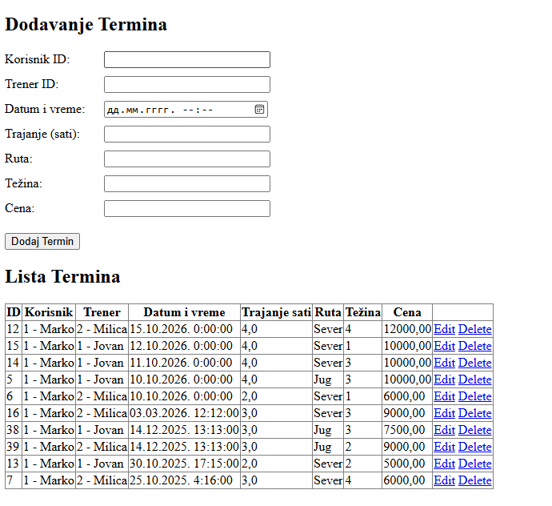
Slika 24. Admin-Termini stranica
Klikom na dugme Admin-Termini otvara se nova stranica na kojoj korisnik može da upravlja svim terminima.

PRIMENJENI ALATI
Tokom razvoja aplikacije korišćeno je više profesionalnih alata kako bih se uspešno realizovao projekat. Svaki od njih imao je svoju ulogu u različitim fazama razvoja:
Visual Studio
Visual Studio je korišćen kao glavno razvojno okruženje za implementaciju aplikacije. U njemu su kreirane ASP.NET Web Forms stranice, implementirana code-behind logika u C#, uspostavljena veza sa bazom podataka i sprovedeno testiranje funkcionalnosti. Posebno su iskorišćene mogućnosti integrisanog debagovanja i IntelliSense-a radi bržeg pisanja i provere koda.
SQL Server Management Studio (SSMS)
SSMS je korišćen za rad sa Microsoft SQL Server bazom podataka. U njemu su kreirane i uređivane tabele, definisane relacije, kao i implementirane stored procedure i view-ovi koje aplikacija koristi. SQL upiti su testirani direktno u SSMS-u pre povezivanja sa aplikacijom, čime su umanjene potencijalne greške u radu sistema.
PlantUMP
PlantUML je korišćen za modelovanje baze podataka i izradu ER dijagrama. Na ovaj način je planirana struktura baze, identifikovani ključni entiteti i njihove veze, uz optimizaciju za potrebe aplikacije. Alat obezbeđuje jasan vizuelni prikaz celokupnog modela pre početka implementacije.

DIJAGRAMI

6.1 Use case dijagram
Slede Use case dijagrami za sve tipove korisnika.
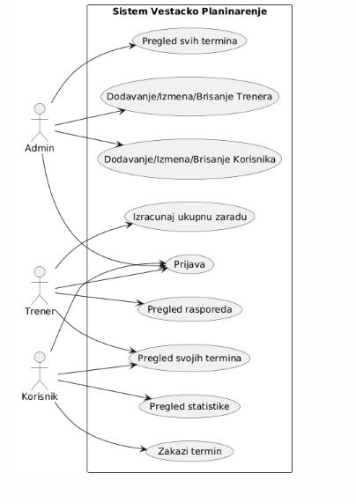
Slika 25 Use Case dijagram za sve vrste korisnika

6.2 Dijagram klasa
Prikazana je jedna bazna klasa sa četiri izvedene klase.
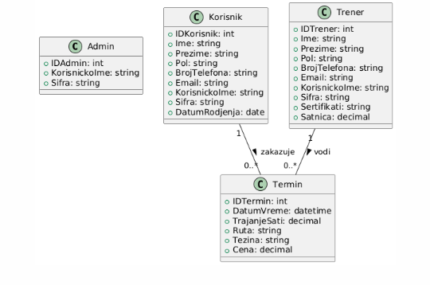
Slika 26 Dijagram klasa

6.3 Dijagram sekvenci
Primer procesa zakazivanja termina.
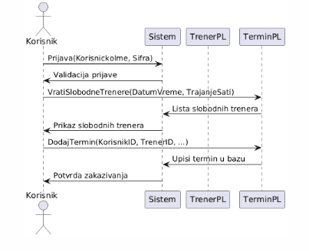
Slika 27 Dijagram sekvenci

OPIS ELEMENATA IMPLEMENTACIJE

7.1 SQL script i dijagram relacione baze podataka iz DBMS
Kreirana je baza podataka sa tri tabele, uskladištenim procedurama i pogledima.

Slika 28 Pogledi i tabele u bazi “veštačko planinarenje ”

Slika 29 Procedure u bazi “veštačko planinarenje”

Dijagram baze podataka je dat na sledećoj slici:

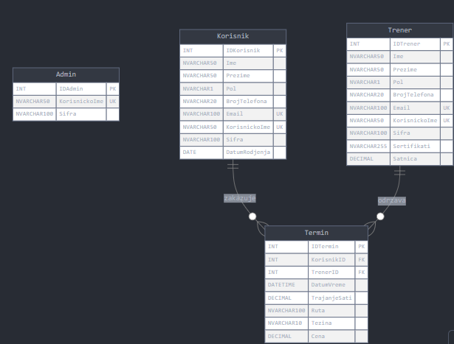
Slika 30 Dijagram baze podataka

SQL SKRIPTA ZA FORMIRANJE BAZE
U nastavku se nalazi SQL skripta namenjena za kreiranje baze podataka, definisanje tri tabele i uspostavljanje relacija između njih.
CREATE DATABASE vestackoplaninarenje;
GO
USE vestackoplaninarenje;
GO

CREATE TABLE Admin (
IDAdmin INT PRIMARY KEY IDENTITY(1,1),
KorisnickoIme NVARCHAR(50) NOT NULL UNIQUE,
Sifra NVARCHAR(100) NOT NULL
);
GO

INSERT INTO Admin (KorisnickoIme, Sifra)
VALUES ('admin', 'admin123'), ('administrator', 'admin2024');
GO

CREATE PROCEDURE dbo.PostojiAdminPrijava
@KorisnickoIme NVARCHAR(50),
@Sifra NVARCHAR(100)
AS
BEGIN
SET NOCOUNT ON;
SELECT COUNT(*) AS Postoji
FROM dbo.Admin
WHERE KorisnickoIme = @KorisnickoIme AND Sifra = @Sifra;
END;
GO

CREATE TABLE Korisnik (
IDKorisnik INT PRIMARY KEY IDENTITY(1,1),
Ime NVARCHAR(50) NOT NULL,
Prezime NVARCHAR(50) NOT NULL,
Pol NVARCHAR(1) NOT NULL CHECK (Pol IN ('M', 'Ž')),
BrojTelefona NVARCHAR(20) NOT NULL,
Email NVARCHAR(100) NOT NULL UNIQUE,
KorisnickoIme NVARCHAR(50) NOT NULL UNIQUE,
Sifra NVARCHAR(100) NOT NULL,
DatumRodjenja DATE NOT NULL
);

CREATE TABLE Trener (
IDTrener INT PRIMARY KEY IDENTITY(1,1),
Ime NVARCHAR(50) NOT NULL,
Prezime NVARCHAR(50) NOT NULL,
Pol NVARCHAR(1) NOT NULL CHECK (Pol IN ('M', 'Ž')),
BrojTelefona NVARCHAR(20) NOT NULL,
Email NVARCHAR(100) NOT NULL UNIQUE,
KorisnickoIme NVARCHAR(50) NOT NULL UNIQUE,
Sifra NVARCHAR(100) NOT NULL,
Sertifikati NVARCHAR(255),
Satnica DECIMAL(10, 2) NOT NULL
);

CREATE TABLE Termin (
IDTermin INT PRIMARY KEY IDENTITY(1,1),
KorisnikID INT NOT NULL,
TrenerID INT NOT NULL,
DatumVreme DATETIME NOT NULL,
TrajanjeSati DECIMAL(3, 1) NOT NULL,
Ruta NVARCHAR(100) NOT NULL CHECK (Ruta IN ('Jug', 'Sever')),
Tezina NVARCHAR(10),
Cena DECIMAL(10, 2) NOT NULL,
FOREIGN KEY (KorisnikID) REFERENCES Korisnik(IDKorisnik) ON DELETE CASCADE,
FOREIGN KEY (TrenerID) REFERENCES Trener(IDTrener) ON DELETE CASCADE
);
GO

CREATE VIEW PregledKorisnika AS
SELECT IDKorisnik, Ime, Prezime, Pol, BrojTelefona, Email, KorisnickoIme, DatumRodjenja,
YEAR(GETDATE()) - YEAR(DatumRodjenja) AS Starost
FROM Korisnik;
GO

CREATE VIEW PregledTrenera AS
SELECT IDTrener, Ime, Prezime, Pol, BrojTelefona, Email, KorisnickoIme, Sertifikati, Satnica
FROM Trener;
GO

CREATE VIEW vw_TerminiDetalji AS
SELECT t.IDTermin, t.DatumVreme, t.TrajanjeSati, t.Ruta, t.Tezina, t.Cena,
k.IDKorisnik, k.Ime AS KorisnikIme, k.Prezime AS KorisnikPrezime, k.BrojTelefona AS KorisnikTelefon,
k.Email AS KorisnikEmail, k.KorisnickoIme AS KorisnikKorisnickoIme,
tr.IDTrener, tr.Ime AS TrenerIme, tr.Prezime AS TrenerPrezime, tr.BrojTelefona AS TrenerTelefon,
tr.Email AS TrenerEmail, tr.KorisnickoIme AS TrenerKorisnickoIme, tr.Satnica AS TrenerSatnica
FROM Termin t
INNER JOIN Korisnik k ON t.KorisnikID = k.IDKorisnik
INNER JOIN Trener tr ON t.TrenerID = tr.IDTrener;
GO

CREATE VIEW vw_KorisnikTermini AS
SELECT k.IDKorisnik, k.Ime, k.Prezime, k.Email, k.KorisnickoIme,
t.IDTermin, t.DatumVreme, t.TrajanjeSati, t.Ruta, t.Tezina, t.Cena,
CONCAT(tr.Ime, ' ', tr.Prezime) AS Trener
FROM Korisnik k
LEFT JOIN Termin t ON k.IDKorisnik = t.KorisnikID
LEFT JOIN Trener tr ON t.TrenerID = tr.IDTrener;
GO

CREATE VIEW vw_TrenerRaspored AS
SELECT tr.IDTrener, tr.Ime AS TrenerIme, tr.Prezime AS TrenerPrezime,
t.IDTermin, t.DatumVreme, t.TrajanjeSati, t.Ruta, t.Tezina,
CONCAT(k.Ime, ' ', k.Prezime) AS Korisnik, k.BrojTelefona AS KorisnikTelefon,
t.Cena, tr.Satnica * t.TrajanjeSati AS ZaradaTrener
FROM Trener tr
LEFT JOIN Termin t ON tr.IDTrener = t.TrenerID
LEFT JOIN Korisnik k ON t.KorisnikID = k.IDKorisnik;
GO

CREATE VIEW vw_DnevniTermini AS
SELECT CAST(t.DatumVreme AS DATE) AS Datum, CAST(t.DatumVreme AS TIME) AS Vreme,
t.IDTermin, CONCAT(k.Ime, ' ', k.Prezime) AS Korisnik, CONCAT(tr.Ime, ' ', tr.Prezime) AS Trener,
t.TrajanjeSati, t.Ruta, t.Tezina, t.Cena
FROM Termin t
INNER JOIN Korisnik k ON t.KorisnikID = k.IDKorisnik
INNER JOIN Trener tr ON t.TrenerID = tr.IDTrener;
GO

CREATE PROCEDURE DodajKorisnika
@Ime NVARCHAR(50), @Prezime NVARCHAR(50), @Pol NVARCHAR(1), @BrojTelefona NVARCHAR(20),
@Email NVARCHAR(100), @KorisnickoIme NVARCHAR(50), @Sifra NVARCHAR(100), @DatumRodjenja DATE
AS
BEGIN
INSERT INTO Korisnik (Ime, Prezime, Pol, BrojTelefona, Email, KorisnickoIme, Sifra, DatumRodjenja)
VALUES (@Ime, @Prezime, @Pol, @BrojTelefona, @Email, @KorisnickoIme, @Sifra, @DatumRodjenja);
SELECT SCOPE_IDENTITY() AS IDKorisnik;
RETURN 0;
END;
GO

CREATE PROCEDURE IzmeniKorisnika
@IDKorisnik INT, @Ime NVARCHAR(50), @Prezime NVARCHAR(50), @Pol NVARCHAR(1),
@BrojTelefona NVARCHAR(20), @Email NVARCHAR(100), @KorisnickoIme NVARCHAR(50),
@Sifra NVARCHAR(100), @DatumRodjenja DATE
AS
BEGIN
UPDATE Korisnik
SET Ime = @Ime, Prezime = @Prezime, Pol = @Pol, BrojTelefona = @BrojTelefona,
Email = @Email, KorisnickoIme = @KorisnickoIme, Sifra = @Sifra, DatumRodjenja = @DatumRodjenja
WHERE IDKorisnik = @IDKorisnik;
RETURN 0;
END;
GO

CREATE PROCEDURE ObrisiKorisnika @IDKorisnik INT
AS
BEGIN
DELETE FROM Korisnik WHERE IDKorisnik = @IDKorisnik;
RETURN 0;
END;
GO

CREATE PROCEDURE VratiSveKorisnike
AS
BEGIN
SELECT IDKorisnik, Ime, Prezime, Pol, BrojTelefona, Email, KorisnickoIme, DatumRodjenja,
YEAR(GETDATE()) - YEAR(DatumRodjenja) AS Starost
FROM Korisnik ORDER BY Prezime, Ime;
RETURN 0;
END;
GO

CREATE PROCEDURE PostojiKorisnik @Email NVARCHAR(100)
AS
BEGIN
SELECT COUNT(*) AS Postoji FROM Korisnik WHERE Email = @Email;
RETURN 0;
END;
GO

CREATE PROCEDURE VratiKorisnikaPoID @IDKorisnik INT
AS
BEGIN
SELECT * FROM Korisnik WHERE IDKorisnik = @IDKorisnik;
RETURN 0;
END;
GO

CREATE PROCEDURE DodajTrenera
@Ime NVARCHAR(50), @Prezime NVARCHAR(50), @Pol NVARCHAR(1), @BrojTelefona NVARCHAR(20),
@Email NVARCHAR(100), @KorisnickoIme NVARCHAR(50), @Sifra NVARCHAR(100),
@Sertifikati NVARCHAR(255), @Satnica DECIMAL(10,2)
AS
BEGIN
INSERT INTO Trener (Ime, Prezime, Pol, BrojTelefona, Email, KorisnickoIme, Sifra, Sertifikati, Satnica)
VALUES (@Ime, @Prezime, @Pol, @BrojTelefona, @Email, @KorisnickoIme, @Sifra, @Sertifikati, @Satnica);
SELECT SCOPE_IDENTITY() AS IDTrener;
RETURN 0;
END;
GO

CREATE PROCEDURE IzmeniTrenera
@IDTrener INT, @Ime NVARCHAR(50), @Prezime NVARCHAR(50), @Pol NVARCHAR(1),
@BrojTelefona NVARCHAR(20), @Email NVARCHAR(100), @KorisnickoIme NVARCHAR(50),
@Sifra NVARCHAR(100), @Sertifikati NVARCHAR(255), @Satnica DECIMAL(10,2)
AS
BEGIN
UPDATE Trener
SET Ime = @Ime, Prezime = @Prezime, Pol = @Pol, BrojTelefona = @BrojTelefona,
Email = @Email, KorisnickoIme = @KorisnickoIme, Sifra = @Sifra,
Sertifikati = @Sertifikati, Satnica = @Satnica
WHERE IDTrener = @IDTrener;
RETURN 0;
END;
GO

CREATE PROCEDURE ObrisiTrenera @IDTrener INT
AS
BEGIN
DELETE FROM Trener WHERE IDTrener = @IDTrener;
RETURN 0;
END;
GO

CREATE PROCEDURE VratiSveTrenere
AS
BEGIN
SELECT * FROM Trener ORDER BY Prezime, Ime;
RETURN 0;
END;
GO

CREATE PROCEDURE PostojiTrener @Email NVARCHAR(100)
AS
BEGIN
SELECT COUNT(*) AS Postoji FROM Trener WHERE Email = @Email;
RETURN 0;
END;
GO

CREATE PROCEDURE VratiTreneraPoID @IDTrener INT
AS
BEGIN
SELECT * FROM Trener WHERE IDTrener = @IDTrener;
RETURN 0;
END;
GO

CREATE PROCEDURE DodajTermin
@KorisnikID INT, @TrenerID INT, @DatumVreme DATETIME, @TrajanjeSati DECIMAL(3,1),
@Ruta NVARCHAR(100), @Tezina NVARCHAR(10), @Cena DECIMAL(10,2)
AS
BEGIN
INSERT INTO Termin (KorisnikID, TrenerID, DatumVreme, TrajanjeSati, Ruta, Tezina, Cena)
VALUES (@KorisnikID, @TrenerID, @DatumVreme, @TrajanjeSati, @Ruta, @Tezina, @Cena);
SELECT SCOPE_IDENTITY() AS IDTermin;
RETURN 0;
END;
GO

CREATE PROCEDURE IzmeniTermin
@IDTermin INT, @KorisnikID INT, @TrenerID INT, @DatumVreme DATETIME,
@TrajanjeSati DECIMAL(3,1), @Ruta NVARCHAR(100), @Tezina NVARCHAR(10), @Cena DECIMAL(10,2)
AS
BEGIN
UPDATE Termin
SET KorisnikID = @KorisnikID, TrenerID = @TrenerID, DatumVreme = @DatumVreme,
TrajanjeSati = @TrajanjeSati, Ruta = @Ruta, Tezina = @Tezina, Cena = @Cena
WHERE IDTermin = @IDTermin;
RETURN 0;
END;
GO

CREATE PROCEDURE ObrisiTermin @IDTermin INT
AS
BEGIN
DELETE FROM Termin WHERE IDTermin = @IDTermin;
RETURN 0;
END;
GO

CREATE PROCEDURE VratiSveTermine
AS
BEGIN
SELECT * FROM vw_TerminiDetalji ORDER BY DatumVreme DESC;
RETURN 0;
END;
GO

CREATE PROCEDURE VratiTermineZaKorisnika @IDKorisnik INT
AS
BEGIN
SELECT * FROM vw_KorisnikTermini WHERE IDKorisnik = @IDKorisnik ORDER BY DatumVreme DESC;
RETURN 0;
END;
GO

CREATE PROCEDURE VratiTermineZaTrenera @IDTrener INT
AS
BEGIN
SELECT * FROM vw_TrenerRaspored WHERE IDTrener = @IDTrener ORDER BY DatumVreme DESC;
RETURN 0;
END;
GO

CREATE PROCEDURE TrenerJeZauzet
@TrenerID INT, @DatumVreme DATETIME, @TrajanjeSati DECIMAL(3,1)
AS
BEGIN
DECLARE @kraj_vremena DATETIME;
SET @kraj_vremena = DATEADD(MINUTE, @TrajanjeSati * 60, @DatumVreme);
SELECT COUNT(*) AS Zauzet
FROM Termin
WHERE TrenerID = @TrenerID AND (
(@DatumVreme >= DatumVreme AND @DatumVreme < DATEADD(MINUTE, TrajanjeSati * 60, DatumVreme))
OR (@kraj_vremena > DatumVreme AND @kraj_vremena <= DATEADD(MINUTE, TrajanjeSati * 60, DatumVreme))
OR (@DatumVreme <= DatumVreme AND @kraj_vremena >= DATEADD(MINUTE, TrajanjeSati * 60, DatumVreme))
);
RETURN 0;
END;
GO

CREATE PROCEDURE VratiTermineZaDatum @Datum DATE
AS
BEGIN
SELECT * FROM vw_DnevniTermini WHERE Datum = @Datum ORDER BY Vreme;
RETURN 0;
END;
GO

CREATE PROCEDURE VratiSlobodneTrenere @DatumVreme DATETIME, @TrajanjeSati DECIMAL(3,1)
AS
BEGIN
DECLARE @kraj_vremena DATETIME;
SET @kraj_vremena = DATEADD(MINUTE, @TrajanjeSati * 60, @DatumVreme);
SELECT t.* FROM Trener t
WHERE t.IDTrener NOT IN (
SELECT ter.TrenerID FROM Termin ter WHERE (
(@DatumVreme >= ter.DatumVreme AND @DatumVreme < DATEADD(MINUTE, ter.TrajanjeSati * 60, ter.DatumVreme))
OR (@kraj_vremena > ter.DatumVreme AND @kraj_vremena <= DATEADD(MINUTE, ter.TrajanjeSati * 60, ter.DatumVreme))
OR (@DatumVreme <= ter.DatumVreme AND @kraj_vremena >= DATEADD(MINUTE, ter.TrajanjeSati * 60, ter.DatumVreme))
)
);
RETURN 0;
END;
GO

CREATE PROCEDURE IzracunajUkupnuZaraduTrenera
@IDTrener INT, @DatumOd DATE, @DatumDo DATE
AS
BEGIN
SELECT t.IDTrener, CONCAT(t.Ime, ' ', t.Prezime) AS Trener, COUNT(ter.IDTermin) AS BrojTermina,
SUM(ter.TrajanjeSati) AS UkupnoSati, t.Satnica, SUM(t.Satnica * ter.TrajanjeSati) AS UkupnaZarada
FROM Trener t
LEFT JOIN Termin ter ON t.IDTrener = ter.TrenerID AND CAST(ter.DatumVreme AS DATE) BETWEEN @DatumOd AND @DatumDo
WHERE t.IDTrener = @IDTrener
GROUP BY t.IDTrener, t.Ime, t.Prezime, t.Satnica;
RETURN 0;
END;
GO

CREATE PROCEDURE VratiStatistikuKorisnika @IDKorisnik INT
AS
BEGIN
SELECT k.IDKorisnik, CONCAT(k.Ime, ' ', k.Prezime) AS Korisnik, COUNT(t.IDTermin) AS BrojTermina,
SUM(t.TrajanjeSati) AS UkupnoSati, SUM(t.Cena) AS UkupnoPotroseno,
MIN(t.DatumVreme) AS PrviTermin, MAX(t.DatumVreme) AS PoslednjiTermin
FROM Korisnik k
LEFT JOIN Termin t ON k.IDKorisnik = t.KorisnikID
WHERE k.IDKorisnik = @IDKorisnik
GROUP BY k.IDKorisnik, k.Ime, k.Prezime;
RETURN 0;
END;
GO

CREATE PROCEDURE dbo.PostojiKorisnikPrijava
@KorisnickoIme NVARCHAR(50), @Sifra NVARCHAR(100)
AS
BEGIN
SET NOCOUNT ON;
SELECT COUNT(*) AS Postoji FROM dbo.Korisnik WHERE KorisnickoIme = @KorisnickoIme AND Sifra = @Sifra;
END
GO

CREATE PROCEDURE dbo.PostojiTrenerPrijava
@KorisnickoIme NVARCHAR(50), @Sifra NVARCHAR(100)
AS
BEGIN
SET NOCOUNT ON;
SELECT COUNT(*) AS Postoji FROM dbo.Trener WHERE KorisnickoIme = @KorisnickoIme AND Sifra = @Sifra;
END
GO

CREATE PROCEDURE VratiKorisnikaPoKorisnickomImenu @KorisnickoIme NVARCHAR(50)
AS
BEGIN
SELECT * FROM Korisnik WHERE KorisnickoIme = @KorisnickoIme;
END
GO

CREATE PROCEDURE VratiTrenerePoImenu @Ime NVARCHAR(50)
AS
BEGIN
SELECT * FROM Trener WHERE Ime LIKE '%' + @Ime + '%' ORDER BY Ime;
END
GO

CREATE PROCEDURE VratiTreneraPoKorisnickomImenu @KorisnickoIme NVARCHAR(50)
AS
BEGIN
SET NOCOUNT ON;
SELECT IDTrener, Ime, Prezime, Pol, BrojTelefona, Email, Sertifikati, Satnica, KorisnickoIme
FROM Trener WHERE KorisnickoIme = @KorisnickoIme
END
GO

CREATE PROCEDURE VratiTerminePoRuti @Ruta NVARCHAR(255)
AS
BEGIN
SET NOCOUNT ON;
SELECT * FROM Termin WHERE Ruta LIKE '%' + @Ruta + '%' ORDER BY DatumVreme
END
GO

CREATE PROCEDURE VratiKorisnikePoPolu @Pol NVARCHAR(10)
AS
BEGIN
SET NOCOUNT ON;
SELECT * FROM Korisnik WHERE Pol = @Pol;
END;
GO

INSERT INTO Korisnik (Ime, Prezime, Pol, BrojTelefona, Email, KorisnickoIme, Sifra, DatumRodjenja) VALUES
('Marko', 'Marković', 'M', '0641234567', 'marko@email.com', 'marko95', 'marko123', '1995-05-15'),
('Ana', 'Anić', 'Ž', '0642345678', 'ana@email.com', 'ana98', 'ana123', '1998-08-22'),
('Petar', 'Petrović', 'M', '0643456789', 'petar@email.com', 'petar92', 'petar123', '1992-03-10');

INSERT INTO Trener (Ime, Prezime, Pol, BrojTelefona, Email, KorisnickoIme, Sifra, Sertifikati, Satnica) VALUES
('Jovan', 'Jovanović', 'M', '0651234567', 'jovan.trener@email.com', 'jovanT', 'trener123', 'UIAA Level 3, Sport Climbing', 2500.00),
('Milica', 'Milić', 'Ž', '0652345678', 'milica.trener@email.com', 'milicaT', 'trener321', 'IFSC Certified, Lead Climbing', 3000.00);

INSERT INTO Termin (KorisnikID, TrenerID, DatumVreme, TrajanjeSati, Ruta, Tezina, Cena) VALUES
(1, 1, '2024-12-15 10:00:00', 2.0, 'Sever', '6b', 5000.00),
(2, 2, '2024-12-16 14:00:00', 1.5, 'Jug', '7a', 4500.00),
(3, 1, '2024-12-17 09:00:00', 1.0, 'Jug', '5c', 2500.00);

7.2 Ključni delovi programskog koda po slojevima sa objašnjenjima
Sloj | Fajl | Objašnjenje
Prezentacioni Sloj | About.aspx  AdminKorisnici.aspx  AdminTermini.aspx  AdminTreneri.aspx  Default.aspx  Global.aspx  KorisnikIstorija.aspx  KorisnikPrikaziT.aspx  KorisnikZakazi.aspx  Login.aspx  Login.Master  LoginAdmin.aspx  LoginKorisnik.aspx  LoginTrener.aspx  Site.Master  StampajPoPolu.aspx  StampaZaglavlje.Master  TrenerPrikazi.aspx  TrenerPrikaziRaspored.aspx  TrenerPrikaziT.aspx  TrenerTermini.aspx  Web.config  WelcomeAdmin.aspx  WelcomeKorisnik.aspx  WelcomeTrener.aspx | Stranice korisničkog interfejsa
Prezentacioni Sloj | AdminAutentifikacija.cs  KorisnikAutentifikacija.cs  TrenerAutentifikacija.cs  KorisnikPL.cs  TrenerPL.cs  AdminPL.cs  TerminPL.cs | Prezentaciona logika
Poslovni sloj | PoslovnaLogika.cs | Primena poslovnih pravila
Sloj za rad sa podacima | DBUtilsBaza.cs | Bazna klasa
Sloj za rad sa podacima | KorisnikDAL.cs  TrenerDAL.cs  AdminDAL.cs  TerminDAL.cs  TerminPogledi.cs | Klase koje nasleđuju baznu klasu DBUtils.cs

7.3 Poslovna logika – pravila i implementacija
Ovaj deo poslovne logike definiše pravila koja se primenjuju prilikom zakazivanja termina između korisnika i trenera. Parametri pravila se učitavaju iz XML konfiguracione datoteke (PoslovnaLogika.xml), što omogućava fleksibilno podešavanje ograničenja bez potrebe za promenom koda.
Glavna pravila i funkcionalnosti:
- Provera broja termina po korisniku i treneru – Iz XML fajla se učitavaju maksimalni broj termina koje korisnik i trener mogu imati dnevno. Ako korisnik ili trener premaši ovaj broj, sistem odbija zakazivanje termina.
  - MaxTerminiPoKorisniku – maksimalni broj termina koje korisnik može imati dnevno (podrazumevano 5).
  - MaxTerminiPoTreneru – maksimalni broj termina koje trener može imati dnevno (podrazumevano 8).
- Validacija satnice trenera – Satnica trenera se proverava prema minimalnoj vrednosti definisanoj u XML-u. Ako je satnica manja od dozvoljene, termin se ne može zakazati.
  - MinimalnaSatnicaTrenera – minimalna dozvoljena satnica za trenera (podrazumevano 500 RSD).
- Validacija trajanja termina – Broj sati trajanja termina se proverava prema maksimalnoj vrednosti iz XML-a. Termin se odbacuje ako trajanje premašuje ovu vrednost.
  - MaxTrajanjeTermina – maksimalno trajanje termina u satima (podrazumevano 3).
- Obračun cene termina – Cena termina se automatski računa kao proizvod satnice i trajanja, sa zaokruživanjem na dve decimale. Primenjuju se osnovne validacije da satnica i trajanje moraju biti pozitivne vrednosti.
PoslovnaLogika.cs
using System;
using System.Data;
using System.IO;
using System.Xml;

namespace PoslovnaLogika
{
public static class PoslovnaLogika
{
/// <summary>
/// Proverava da li su termini i vrednosti u skladu sa ograničenjima iz XML fajla.
/// </summary>
public static void ProveriTerminIzXml(
string putanjaXml,
int brojTerminaKorisnik,
int brojTerminaTrener,
decimal satnica,
decimal trajanje)
{
if (!File.Exists(putanjaXml))
throw new Exception($"Konfiguracioni fajl nije pronađen: {putanjaXml}");

XmlDocument xml = new XmlDocument();
xml.Load(putanjaXml);

// Čitanje vrednosti iz XML-a
int maxTerminiPoKorisniku = int.Parse(xml.SelectSingleNode("//MaxTerminiPoKorisniku")?.InnerText ?? "5");
int maxTerminiPoTreneru = int.Parse(xml.SelectSingleNode("//MaxTerminiPoTreneru")?.InnerText ?? "8");
decimal minimalnaSatnica = decimal.Parse(xml.SelectSingleNode("//MinimalnaSatnicaTrenera")?.InnerText ?? "500");
decimal maxTrajanje = decimal.Parse(xml.SelectSingleNode("//MaxTrajanjeTermina")?.InnerText ?? "3");

// Validacije
if (brojTerminaKorisnik >= maxTerminiPoKorisniku)
throw new Exception($"Korisnik ne može imati više od {maxTerminiPoKorisniku} termina dnevno.");

if (brojTerminaTrener >= maxTerminiPoTreneru)
throw new Exception($"Trener ne može imati više od {maxTerminiPoTreneru} termina dnevno.");

if (satnica < minimalnaSatnica)
throw new Exception($"Satnica trenera ne može biti manja od {minimalnaSatnica} RSD.");

if (trajanje > maxTrajanje)
throw new Exception($"Trajanje termina ne može biti duže od {maxTrajanje} sata.");
}

/// <summary>
/// Izračunava cenu termina na osnovu satnice i trajanja.
/// </summary>
public static decimal IzracunajCenuTermina(decimal satnica, decimal trajanje)
{
if (satnica <= 0 || trajanje <= 0)
throw new Exception("Satnica i trajanje moraju biti pozitivne vrednosti.");

return Math.Round(satnica * trajanje, 2);
}
}
}
PoslovnaLogika.xml

<?xml version="1.0" encoding="utf-8"?>
<Konfiguracija>

<MaxTerminiPoKorisniku>5</MaxTerminiPoKorisniku>

<MaxTerminiPoTreneru>8</MaxTerminiPoTreneru>

<MinimalnaSatnicaTrenera>500</MinimalnaSatnicaTrenera>

<MaxTrajanjeTermina>3</MaxTrajanjeTermina>
</Konfiguracija>

ZAKLJUČAK
Izrada ove veb aplikacije za zakazivanje termina veštačkog planinarenja pokazala je koliko savremene tehnologije mogu unaprediti i olakšati svakodnevne procese, čak i u oblastima kao što su sport i rekreacija. Kroz proces razvoja aplikacije prikazan je kompletan put od ideje do gotovog proizvoda – počevši od planiranja baze podataka, preko izrade dijagrama i definisanja poslovne logike, pa sve do implementacije i testiranja funkcionalnosti.
Cilj ovog projekta bio je da se napravi sistem koji će korisnicima omogućiti jednostavno i brzo zakazivanje termina, dok trenerima i administratorima daje pregled i kontrolu nad rasporedom i evidencijom. Aplikacija pruža mogućnost prijave različitih tipova korisnika, zakazivanja i otkazivanja termina, pregleda istorije, štampe podataka, kao i filtriranja po različitim kriterijumima. Na taj način postignuta je visoka efikasnost i preglednost, a ceo proces rada postao je automatizovan i pouzdan.
Tokom realizacije projekta korišćene su moderne tehnologije kao što su ASP.NET Web Forms i Microsoft SQL Server, što je omogućilo izradu stabilne i sigurne aplikacije sa višeslojnom arhitekturom. Posebna pažnja posvećena je poslovnoj logici, koja je definisana kroz XML konfiguraciju, što aplikaciji daje fleksibilnost i mogućnost lakog prilagođavanja različitim potrebama. Time je pokazano koliko je važno odvojiti poslovna pravila od samog koda, jer to olakšava kasnije održavanje i nadogradnju sistema.

LITERATURA
- Microsoft — Getting started with ASP.NET Web Forms
https://learn.microsoft.com/en-us/aspnet/web-forms/overview/getting-started

- Microsoft — Stored procedures (SQL Server)
https://learn.microsoft.com/en-us/sql/relational-databases/stored-procedures/stored-procedures-database-engine?view=sql-server-ver17

- Microsoft / Azure Architecture Center — N-tier Architecture Style
https://learn.microsoft.com/en-us/azure/architecture/guide/architecture-styles/n-tier

- W3Schools — Stored Procedures
https://www.w3schools.com/sql/sql_stored_procedures.asp

- PlantUML
https://plantuml.com

- What is N-Tier Architecture? How It Works, Examples, Tutorials, and More
https://stackify.com/n-tier-architecture/

- Microsoft — Enable debugging / Debugging for ASP.NET apps in Visual Studio
https://learn.microsoft.com/en-us/visualstudio/debugger/how-to-enable-debugging-for-aspnet-applications?view=visualstudio

- Geeks for Geeks - SQL Server Management Studio (SSMS)
https://www.geeksforgeeks.org/sql-server/sql-server-management-studio-ssms/

